ГОУ ЦО №1419
Теория вероятностей
Факультативный курс «Компьютер и теория вероятностей»

Маслакай Н.А. 2012г

Введение.
ПЭВМ наиболее полно удовлетворяет дидактическим требованиям и позволяет управлять процессом обучения, максимально адаптировать его к индивидуальным особенностям обучаемого. Знания, полученные при компьютерном обучении, выступают в познавательной деятельности
Также исследователи выделяют возможные направления включения компьютера в процесс учебно-познавательной деятельности учащихся: диагностика, обучающий режим, отработка умений и навыков при решении задач после изучения темы, моделирование сложных процессов, графическая иллюстрация изучаемого материала.
Остановимся на применении табличного процессора Microsoft Excel при изучении элементов теории вероятностей и математической статистики. Применение математического аппарата теории вероятностей и математической статистики позволяет получать наиболее вероятные количественные значения экономических показателей, устанавливать связь между различными случайными параметрами и принимать обоснованные решения в экономике.
В настоящее время математико-статистические методы широко внедрились в жизнь, благодаря персональным электронно-вычислительным машинам. Статистические программные пакеты сделали эти методы более доступными и наглядными, так как трудоемкую по расчету различных статистик, параметров, характеристик, построению таблиц и графиков в основном стал выполнять компьютер, а исследователю остается главным образом творческая работа: постановка задачи, выбор методов ее решения и интерпретация результатов.
Существует множество различных пакетов программ по работе со статистическими данными, но наибольшее распространение в деловой сфере получил табличный процессор Microsoft Excel. Он включает в себя программную надстройку «Пакет анализа» и библиотеку статистических и математических функций, которые позволяют автоматизировать расчеты, а также на их основе получить графическую интерпретацию.
При изучении основных понятий и теорем теории вероятностей можно использовать, например, такие функции Excel как: экспонента, степень, факториал, перестановки, число комбинаций, вероятность. Изучая случайные величины и их характеристики, можно использовать, например, такие статистические функции как дисперсия, доверительный интервал, медиана, мода, различные виды распределений случайных величин и др. Кроме того, в дальнейшем, при изучении статистики, предоставляется широкий выбор других статистических функций.
Рассмотрим использование Excel при изучении различных видов распределений дискретных и непрерывных случайных величин.
При работе со случайными величинами на уроках учащихся знакомят с понятием случайной величины, законами ее распределения, математическим ожиданием, дисперсией. Формируются вероятностные модели биномиального распределения, распределения Пуассона, геометрического и гипергеометрического и других распределений, во время практических занятий эти понятия закрепляются и отрабатываются. Задания, выполненные на компьютере, помогут вывести обучающихся на более высокий уровень усвоения знаний и умений, и сопровождаться значительной экономией времени.
При рассмотрении законов распределения, например, нужно обратить внимание на сферы их использования. При построении графиков функций сравнивать их кривые, анализировать, делать выводы.

Глава 1. Таблицы.
Статистика имеет дело с наборами статистических данных или наблюдений. Часто эти данные бывают числовыми: показатели производства, численность групп населения и т.п. Когда сведений очень много, их надо упорядочивать. Таблица – самый простой способ упорядочить данные. Рассмотрим два простых примера.
Пример 1.
Сколько чётных двухзначных чисел можно составить из цифр 0,1,2,4,5,9?
 | 0 | 2 | 4
1 | 10 | 12 | 15
2 | 20 | 22 | 24
4 | 40 | 42 | 44
5 | 50 | 52 | 54
9 | 90 | 92 | 94

Составим таблицу: слева от первого столбца поместим первые цифры искомых цифр, а выше первой строки – вторые цифры этих чисел. Так как в двухзначном числе на первом месте может стоять любая цифра, кроме 0, то строки будут отмечены цифрами 0,2,4. Всего в таблице 3 столбца.
Ячейки таблицы заполняются следующим образом: первая цифра равна метке строки, вторая – метке столбца, таким образом, получим все возможные варианты, значит, искомых чисел будет 3*5=15.
Воспользуемся табличным процессором Excel для составления таблицы к примеру 1.
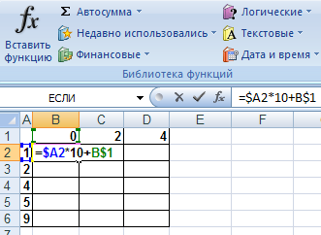

Выделить всю таблицу – Ctrl + Shift +End
Скопировать формулу вниз - Shift + D
Скопировать формулу вправо Shift + R

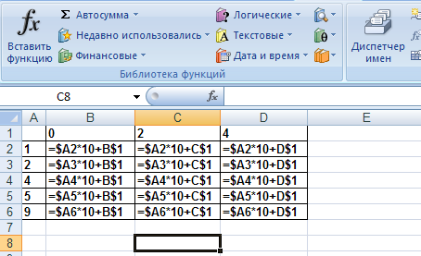
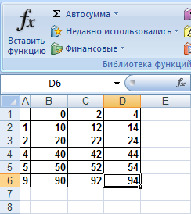

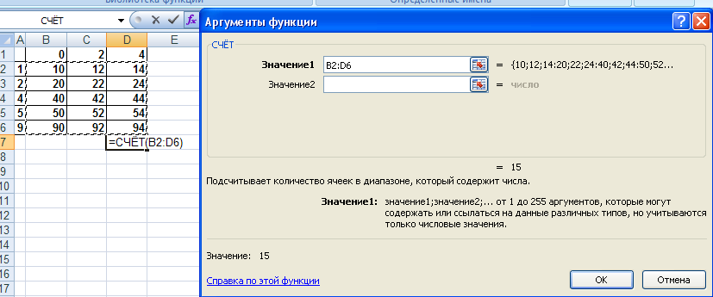
В примере используется статистическая функция СЧЁТ.
Пример 2. Спортивный комитет выделил на закупку спортивного инвентаря 50000 руб. Решен закупить футбольные, волейбольные и баскетбольные мячи, ракетки, воланы и сетку для бадминтона. Составить смету расходов.
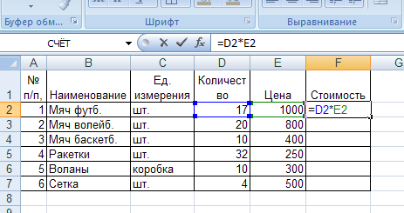
Скопировать формулу в ячейки F2:F7
Выделить блок, ввести с клавиатуры формулу, нажать Ctrl+Enter. Снять выделение.
Выделить заполненную ячейку с формулой, нажать на “+” в правом нижнем углу, протащить.
Выделить блок, ввести с клавиатуры формулу, нажать Ctrl + D.
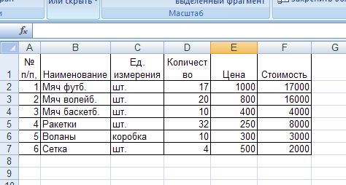

Глава 2. Диаграммы.

Раздел 2.1. Столбиковая и круговая диаграмма.
Таблицы не дают наглядного представления о соотношении величин. Для этого служат диаграммы: круговые, столбиковые, круговые и др.
Диаграммы используются для наглядного, запоминающегося изображения и сопоставления данных.
Пример 1.
В таблице приведены данные о числе шоколадок, проданных в школьной столовой.
День недели | Понедельник | вторник | среда | четверг | пятница
Число шоколадок | 8 | 5 | 4 | 2 | 3
Перенесём эту таблицу в Excel, и построим столбиковую и круговую диаграмму.
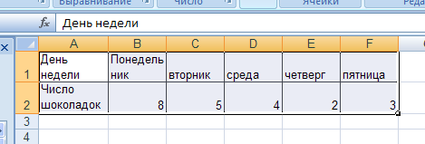
Построение диаграмм. Запускается мастер построения диаграмм.
Шаг 1. Исходные данные для диаграммы. (Выделить таблицу с данными)
Шаг 2. Выбор типа диаграммы.
Шаг 3. Параметры диаграмм.
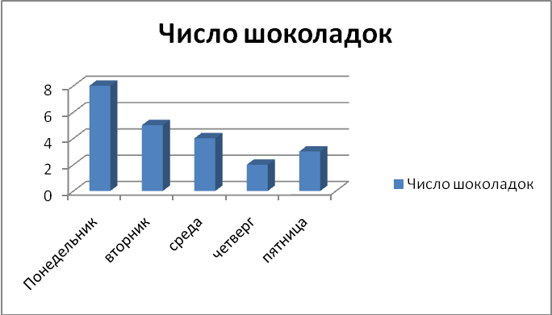
Аналогично строится и круговая диаграмма:
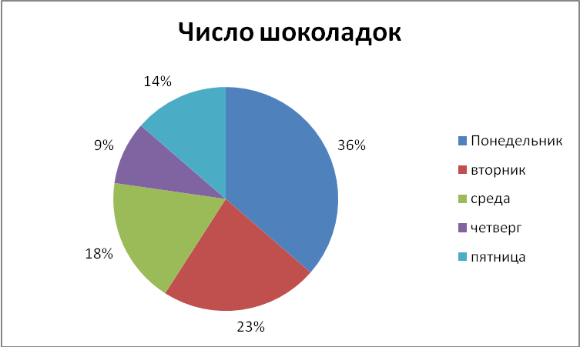
Диаграмма, показывающая, как целое делится на части в виде секторов круга, углы которых пропорциональны долям единого целого, наз. круговой диаграммой.

Раздел 2.2. Диаграмма рассеивания.
Часто бывает полезно знать, есть ли некоторая связь между изучаемыми величинами. Разобраться в этом помогает диаграмма рассеивания. Покажем, как она строится на примере.

Пример 1.
Есть ли связь между ростом и весом человека? Для наглядного ответа на этот вопрос построим диаграмму рассевания. Данными для этой диаграммы служит набор пар чисел.
Каждая пара – рост и вес одного человека. В таблице приведены значения роста и веса 15 юношей Диаграмму построим с помощью табличного процессора Excel:
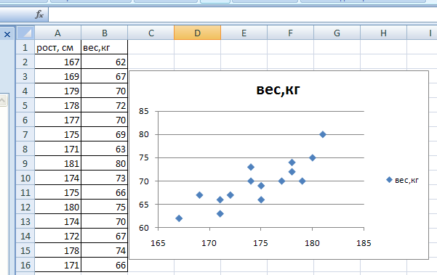
Диаграмма рассеивания показывает примерный характер взаимосвязи между двумя числовыми характеристиками.

Глава 3. Описательная статистика.
Для упрощения ввода функций можно пользоваться мастером функций, который вызывается нажатием кнопки. Для вызова мастера функций в Exсel предусмотрена кнопка .
Статистические функции в Excel:
=СРЗНАЧ(диапазон ячеек) –среднее арифметическое значение;
=СРГАРМ(диапазон ячеек) – возвращает среднее гармоническое для множества положительных чисел – величину обратную среднему арифметическому обратных величин;
=СРГЕОМ(диапазон ячеек) - возвращает среднегеометрическое для массива или диапазона положительных чисел;
=МЕДИАНА(диапазон ячеек) – возвращает медиану исходных чисел;
=ДИСП(диапазон ячеек) – оценивает дисперсию по выборке;
=МИН(диапазон ячеек) - возвращает минимальное значение из списка аргументов;
=МАКС(диапазон ячеек) - возвращает максимальное значение из списка аргументов

Раздел 3.1. Среднее значение.
Рассмотрим данные о производстве пшеницы в России с 1955-2001гг.
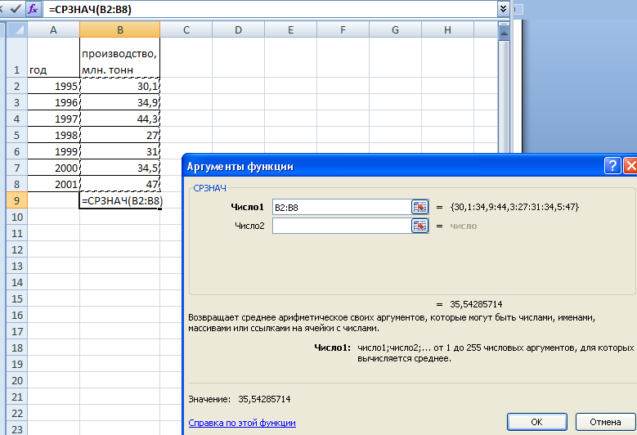
Вычисленное нами значение наз, средним арифметическим значением или просто средним. В данном случае (30,1+34,9+44,3+27,0+31,0+34,5+47,0):7≈35,5
Определение. Средним арифметическим нескольких чисел наз. число, равное отношению суммы этих чисел к их количеству.
Примечание. Чтобы вычислить среднее квадратичное, можно воспользоваться функциями КОРЕНЬ(), СУММКВ() и СЧЁТ(). Последняя функция дает число элементов массива. Для массива (1,2,3,4,5) формула выглядит так:

=КОРЕНЬ(СУММКВ(А1:Е1)/СЧЁТ(А1:Е1)).

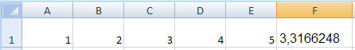

Раздел 3.2. Медиана.
Определение. Медианой набора чисел называют такое число, которое разделяет набор на две равные по численности части.
Пример 1. Вернёмся к производству пшеницы в России. Вычислим медиану. Упорядочим числа: 27,0; 30,1; 31,0; 34,5; 34,9; 44,3; 47,0. Медиана равна 34,5 млн. тонн. В Excel это можно сделать с помощью функции МЕДИАНА.
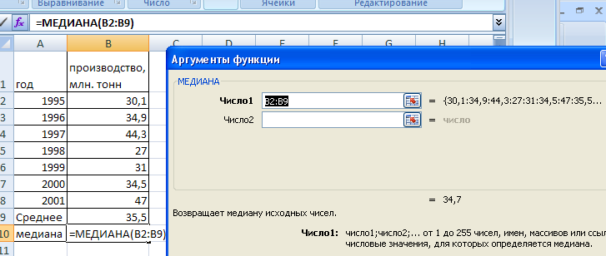
Раздел 3.2. Наибольшее и наименьшее значение. Размах.
Наибольшее и наименьшее значение часто интересует нас в самых разных областях.
Пример 1. Петя и Вася поспорили, кто лучше прыгает с места. Чтобы избежать случайности, они решили, что будут прыгать по очереди 5 раз. Результаты своих прыжков занесли в таблицу.
Во многих спортивных дисциплинах считается, что на отдельный результат может повлиять множество различных причин. В таких случаях результаты разных попыток нельзя считать равноценными. Кроме того средний показатель сильно снижается из-за неудачных попыток.
Часто бывает важно знать не только наибольшее и наименьшее значения в наборе чисел, но и насколько числа в наборе отличаются друг от друга или от среднего. Самой простой такой характеристикой является размах.
Определение. Разность между наибольшим и наименьшим значением называется размахом набора чисел.
Перенесём нашу таблицу в Excel
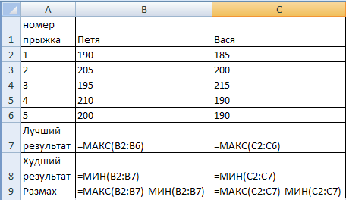
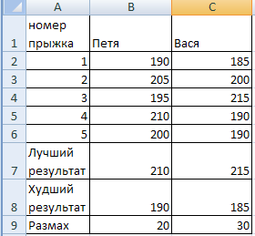
Размах показывает насколько велико рассеивание значений в числовом наборе.

Раздел 3.3. Дисперсия.
Наиболее полной характеристикой разброса набора чисел является набор их отклонений от среднего арифметического. Но когда набор чисел велик, рассматривать набор отклонений практически неудобно. Нужно описать разнообразие чисел в наборе одной характеристикой, одним числом.
Чтобы судить о разбросе, принято складывать не сами отклонения, а их квадраты. Квадраты отклонений неотрицательны, поэтому сумма квадратов отклонений зависит только от абсолютных величин отклонений, а не от их знаков. Для того чтобы мера разброса чисел не зависела от их количества в наборе, в качестве такой меры берут среднее арифметическое квадратов отклонений. Эту величину называют дисперсией.
Определение. Среднее арифметическое квадратов отклонений от среднего значения в статистике называют дисперсией набора чисел.
Пример 1.
Вернёмся к таблице производства пшеницы в России. Мы нашли, что среднее производство пшеницы за период 1995-2001 гг. составляет 35,5 млн. тонн в год. Вычислим дисперсию, для этого вычислим отклонения от среднего и их квадраты.
= СТЕПЕНЬ(число;степень) – возвращает степень числа;
= ДИСПР(диапазон значений);
Для расчёта дисперсии в Excel следует найти среднее значение «Квадратов отклонений» или воспользоваться функцией ДИСПР().
год | производство, млн. тонн | Отклонение от среднего | Квадрат отклонений
1995 | 30,1 | -5,4 | 29,62
1996 | 34,9 | -0,6 | 0,41
1997 | 44,3 | 8,8 | 76,69
1998 | 27 | -8,5 | 72,98
1999 | 31 | -4,5 | 20,64
2000 | 34,5 | -1,0 | 1,09
2001 | 47 | 11,5 | 131,27
Среднее зн-ие | 35,5 | Дисперсия | 47,53
 |  | Дисперсия | 47,53

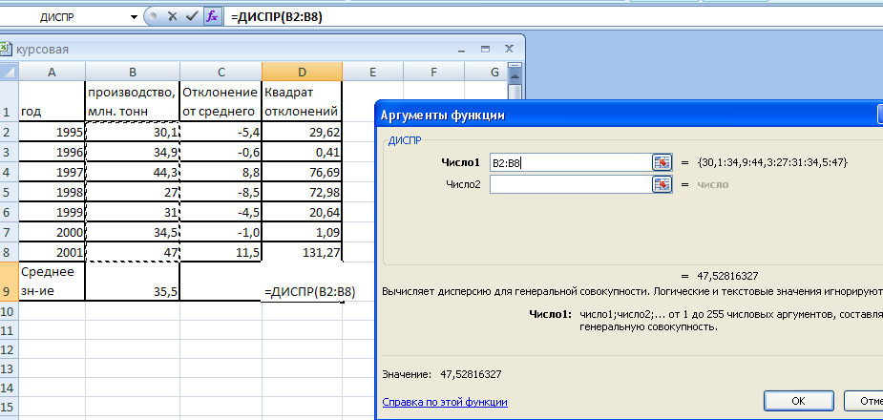
Глава 4. Случайная изменчивость.
Величины, с которыми мы имеем дело в жизни, часто изменяются. Поэтому для описания изменчивости данных используют понятие случайной изменчивости.
Пример 1. Урожайность зерновых культур.

Упорядочить данные в таблице в порядке возрастания. Упорядочить, т.е. отсортировать в EXCEL по возрастанию урожайности.
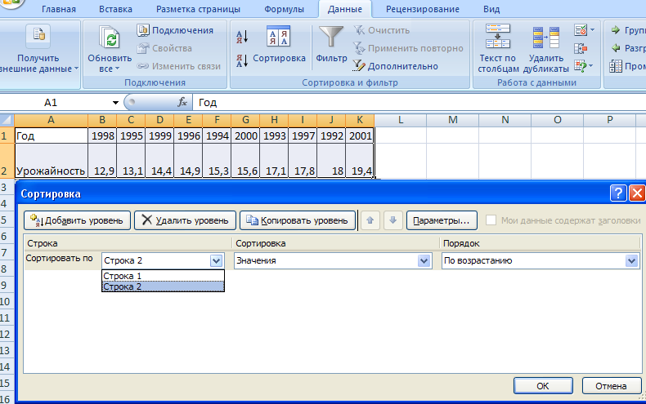
Вычислим средние урожайности зерновых с 1992-1996 и в 1997-2001гг.
Год | 1992 | 1993 | 1994 | 1995 | 1996 | ср. зн-ие 1992-1996
Урожайность | 18 | 17,1 | 15,3 | 13,1 | 14,9 | 15,68
отклонения от среднего | 2,32 | 1,42 | -0,38 | -2,58 | -0,78
Квадрат откл-ния | 5,382 | 2,016 | 0,144 | 6,66 | 0,61
Год | 1997 | 1998 | 1999 | 2000 | 2001 | ср. зн-ие 1997-2001
Урожайность | 17,8 | 12,9 | 14,4 | 15,6 | 19,4 | 16,02
отклонения от среднего | 1,78 | -3,12 | -1,62 | -0,42 | 3,38
Квадрат откл-ния | 3,168 | 9,734 | 2,624 | 0,18 | 11,4

Глава 5. Случайные Эксперименты и частота событий.
Теория вероятностей имеет дело с экспериментами, исходы которых непредсказуемы. С такими экспериментами мы неоднократно сталкивались – это подбрасывание монеты, кубика и т.п. Для всех этих экспериментов характерно ещё и то, что их можно многократно повторять в одних и тех же условиях.
Чтобы выяснить, насколько вероятно то или иное случайное событие, связанное с экспериментом, нужно подсчитать, как часто оно происходит. Для этого использую две величины – абсолютную и относительную частоту.
Абсолютная частота показывает, сколько раз в серии экспериментов наблюдалось данное событие. (целое число).
Относительная частота (просто частота) показывает, какая доля экспериментов завершилась наступлением данного события. Относительная частота = абсолютная частота /число экспериментов. Рассмотрим пример.
Пример 1.
Проведём 50 бросаний кубика, вычислим относительную и абсолютную частоту, результаты запишем в таблицу и с помощью EXCEL вычислим частоту.
исходы | абсолютная частота | относительная частота
1 | 9 | 0,18
2 | 6 | 0,12
3 | 8 | 0,16
4 | 11 | 0,22
5 | 9 | 0,18
6 | 7 | 0,14
 | 50 | 1

Пример 2.
Дано распределение дней рождения жителей города по месяцам и дням недели. Составим таблицу и с помощью EXCEL вычислим частоту:
EXCEL автоматически заполняет поля из списка, такие как, дни недели, название месяца. Для этого нужно внести название, выделить заполненную ячейку с формулой, нажать на “+” в правом нижнем углу, протащить(вправо или вниз).

 | Пн | Вт | Ср | Чт | Пт | Сб | Вс
Январь | 21 | 37 | 32 | 28 | 36 | 20 | 14
Февраль | 22 | 23 | 23 | 31 | 30 | 30 | 27
Март | 25 | 30 | 34 | 25 | 28 | 18 | 27
Апрель | 18 | 28 | 21 | 25 | 26 | 26 | 32
Май | 27 | 30 | 25 | 26 | 27 | 28 | 25
Июнь | 22 | 19 | 30 | 31 | 29 | 30 | 26
Июль | 28 | 27 | 16 | 25 | 31 | 22 | 33
Август | 28 | 28 | 30 | 22 | 25 | 22 | 20
Сентябрь | 22 | 25 | 31 | 32 | 30 | 22 | 28
Октябрь | 28 | 21 | 25 | 31 | 30 | 25 | 28
Ноябрь | 28 | 24 | 22 | 21 | 30 | 26 | 25
Декабрь | 27 | 29 | 21 | 20 | 28 | 27 | 25
Количество жителей в городе |  |  |  |  |  |  | 2200
Горожанин родился в майское воскресенье |  |  |  |  |  |  | 0,011
Горожанин родился в зимний четверг |  |  |  |  |  |  | 0,036
Горожанин родился в понедельник |  |  |  |  |  |  | 0,135
Горожанин родился весной |  |  |  |  |  |  | 0,250

Глава 6. Случайные числа и компьютер.

Моделирование случайного эксперимента.
Моделирование играет в современной науке важнейшую роль. Правильно построенная модель позволяет изучить все особенности реального процесса и даже предсказать его поведение в будущем.
Инструментами моделирования случайного эксперимента могут служить монета, кубик, рулетка – какой-нибудь регулярный источник случая. Ещё удобнее использовать в качестве такого источника специальную таблицу – таблицу случайных чисел.
Пример 1.
Смоделируем 50 бросаний кубика с помощью компьютера.
=СЛЧИС() – возвращает случайное число от 0 до 1;
=ОКРУГЛВНИЗ(число; число разрядов).
Если умножить случайное число (от 0 до 1) на 6 и взять от него целю часть и прибавим 1 – получим случайное число от 0 до 6. =ОКРУГЛВНИЗ(СЛЧИС()*6 ;0)+1
Для моделирования 50 бросаний кубика заполним этой формулой любые 50 ячеек электронной таблицы, например А1:А50:
Сл. числа | исходы | абсолютные частоты | относит. Частоты
0,850312 | 1 | 5 | 0,106383
0,770929 | 5 | 7 | 0,148936
0,708639 | 6 | 11 | 0,234043
0,497479 | 5 | 7 | 0,148936
0,069107 | 2 | 10 | 0,212766
0,642346 | 2 | 7 | 0,148936
0,597295 | 5 | 47
0,118241 | 6
0,08097 | 4
0,406184 | 4
0,998223 | 5
0,477313 | 6

Глава 8. Элементы комбинаторики.

Раздел 8.1. Перестановки. Факториал.
Комбинаторика – раздел математики, посвящённый задачам выбора и расположения предметов из различных множеств. Типичной задачей комбинаторики является задача перечисления комбинаций, составленных из нескольких предметов.
Подсчитаем, сколькими способами можно построить трёх человек в шеренгу?
На первое место – любого из трёх, на второе – любого из двух, на третье – одного. Первого можно выбирать 3 способами, 2 – двумя, 3 – одним . Т.о. получим 3*2*1=6 способов перестановки 3 человек.
АБВ, БВА,ВАБ,АВБ,БАВ,ВБА (А-Андрей, Б- Борис, В- Владимир), если людей, например, 8, то из них можно составит 8*7*6*5*4*3*2*1=40320 перестановок. Обобщая полученные результаты, можно вывести формулу для N предметов
n*(n-1)*(n-2)…3*2*1
Определение. Факториалом натурального числа n называется произведение всех натуральных чисел от 1 до n, обозначается n! = 1*2*3*4*….(n-1)*n, в Excel
число | факториал
1 | 1
2 | 2
3 | 6
4 | 24
5 | 120
6 | 720
7 | 5040
8 | 40320
9 | 362880
10 | 3628800

Перестановкой из n предметов наз. любой способ нумерации этих предметов (способ их расположения в ряд).
Число перестановок n предметов равно n!.
=ФАКТР(число) – возвращает факториал числа;

Раздел 8.2 Сочетания.
Определение. Если есть n предметов, то число способов, которыми можно выбрать ровно k из них, называется число сочетаний из n по k, и обозначается
$$С_{n}^{k}=\frac{n!}{k!(n−k)!}$$
= ЧИСЛКОМБ(n, k) – возвращает число сочетаний и относится к математическим функциям;
Пример 1. Сколькими способами можно выбрать стартовую шестёрку в волейбольном матче, если в команде заявлено 10 игроков?

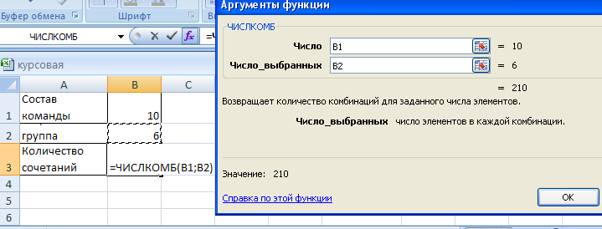
Глава 9. Испытания Бернулли.
Раздел 9.1. Успех и неудача.
Испытанием Бернулли называют случайный опыт, который может закончиться одним из двух элементарных событий. Например, подброшенная монета падает либо орлом, либо решкой вверх. Стрелок может попасть в мишень, а может и промахнуться.
Одно из двух элементарных событий в таких опытах условно называют успехом, а другой – неудачей.
Вероятность того, что опыт закончится успехом, обычно обозначают буквой р. Вероятность неудачи обозначается q. Числа p и q положительные, при этом p+q=1
Если проводится несколько одинаковых и независимых испытаний Бернулли подряд, то говорят, что проведена серия или последовательность испытаний Бернулли. Серия испытаний Бернулли также является случайным экспериментом.
Пример 1. Бросание симметричной монеты. Успехом в этом опыте назовём выпадение орла, а неудачей – выпадение решки. Т.к. монета симметричная, вероятности одинаковы: p=1/2 и q=1/2. Когда мы проводим серию из 3-х бросаний монеты, то вероятность каждого элементарного события равна 1/8. Вычислим, например, вероятность элементарного события, в котором последовательно появились орёл, решко и орёл.(успех, удача и успех). Вероятность этого элементарного события p²*q=(1/2)²*1/2=1/8/ такой же результат получится для любого другого элементарного события.
Рассуждая таким же образом в общем случае, можно утверждать, что при проведении серии из n независимых испытаний Бернулли одно элементарное событие с k успехами имеет вероятность
P(A) = p^{k}q^{n-k}
Мы также знаем, что число таких элементарных событий с k успехами равно
$С_{n}^{k}p^{k}q^{n−k}$ Эта формула даёт вероятность того, что в серии из n испытаний Бернулли наступило ровно k успехов, причём в произвольной форме. Рассмотрим примеры.
Пример 1. Предположим, что стреляем в мишень с вероятностью попадания 1/3. Всего произведено 7 выстрелов. Какова вероятность попасть в мишень ровно 3 раза?
Этот опыт – серия из 7 испытаний Бернулли с вероятностью успеха р=1/3 и вероятностью неудачи q =1-1/3=2/3. Пусть событие А состоит в том, что в этой серии наступило ровно 3 успеха – попадания. Мы знаем, что событию А благоприятствует
$С_{7}^{3}=\text{35}$ элементарных событий. Мы знаем вероятность наступления каждого такого элементарного события: p³q⁴=(1/3)³*(2/4)⁴=16/2187
Умножая полученную вероятность на число благоприятных событий, мы найдём вероятность события А:
Р(А)=35*16/2187 ≈0,256
Решим эту задачу с помощью функции Excel БИНОМРАСП(k,n,p,ЛОЖЬ), где k – количество появления события, n – число независимых испытаний, p – вероятность появления события, «ЛОЖЬ» - указание на то, что определяется вероятность появления ровно k событий. В случае, когда последний аргумент функции равен «ИСТИНА», функция возвращает вероятность того, что в n испытаниях событие наступит не менее k раз. 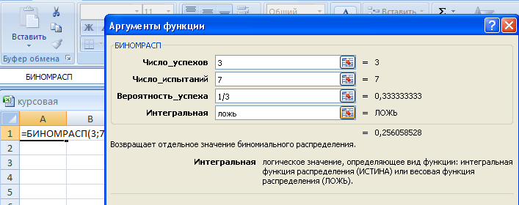

Треугольник Паскаля.
Треугольник Паскаля — арифметический треугольник, образованный биномиальными коэффициентами.
Если очертить треугольник Паскаля, то получится равнобедренный треугольник. В этом треугольнике на вершине и по бокам стоят единицы. Каждое число равно сумме двух расположенных над ним чисел.
1
1 1
1 2 1
1 3 3 1
1 4 6 4 2
1 5 10 10 5 1

Построим треугольник Паскаля в Excel:
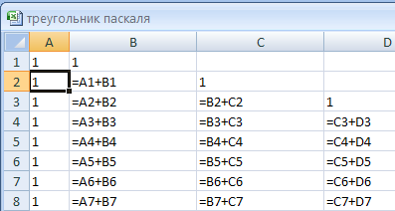 Продолжать треугольник можно бесконечно.
1 | 1
1 | 2 | 1
1 | 3 | 3 | 1
1 | 4 | 6 | 4 | 1
1 | 5 | 10 | 10 | 5 | 1
1 | 6 | 15 | 20 | 15 | 6 | 1
1 | 7 | 21 | 35 | 35 | 21 | 7 | 1
1 | 8 | 28 | 56 | 70 | 56 | 28 | 8 | 1
1 | 9 | 36 | 84 | 126 | 126 | 84 | 36 | 9 | 1
1 | 10 | 45 | 120 | 210 | 252 | 210 | 120 | 45 | 10 | 1
1 | 11 | 55 | 165 | 330 | 462 | 462 | 330 | 165 | 55 | 11 | 1
1 | 12 | 66 | 220 | 495 | 792 | 924 | 792 | 495 | 220 | 66 | 12
1 | 13 | 78 | 286 | 715 | 1287 | 1716 | 1716 | 1287 | 715 | 286 | 78
1 | 14 | 91 | 364 | 1001 | 2002 | 3003 | 3432 | 3003 | 2002 | 1001 | 364
1 | 15 | 105 | 455 | 1365 | 3003 | 5005 | 6435 | 6435 | 5005 | 3003 | 1365
1 | 16 | 120 | 560 | 1820 | 4368 | 8008 | 11440 | 12870 | 11440 | 8008 | 4368
1 | 17 | 136 | 680 | 2380 | 6188 | 12376 | 19448 | 24310 | 24310 | 19448 | 12376
1 | 18 | 153 | 816 | 3060 | 8568 | 18564 | 31824 | 43758 | 48620 | 43758 | 31824
1 | 19 | 171 | 969 | 3876 | 11628 | 27132 | 50388 | 75582 | 92378 | 92378 | 75582
1 | 20 | 190 | 1140 | 4845 | 15504 | 38760 | 77520 | 125970 | 167960 | 184756 | 167960
1 | 21 | 210 | 1330 | 5985 | 20349 | 54264 | 116280 | 203490 | 293930 | 352716 | 352716
1 | 22 | 231 | 1540 | 7315 | 26334 | 74613 | 170544 | 319770 | 497420 | 646646 | 705432
1 | 23 | 253 | 1771 | 8855 | 33649 | 100947 | 245157 | 490314 | 817190 | 1144066 | 1352078
1 | 24 | 276 | 2024 | 10626 | 42504 | 134596 | 346104 | 735471 | 1307504 | 1961256 | 2496144
1 | 25 | 300 | 2300 | 12650 | 53130 | 177100 | 480700 | 1081575 | 2042975 | 3268760 | 4457400

Краткий справочник статистических функций в EXCEL.
ВЕРОЯТНОСТЬ Возвращает вероятность того, что значение из диапазона находится внутри заданных пределов
ДИСП Оценивает дисперсию по выборке
ДИСПА Оценивает дисперсию по выборке, включая числа, текст и логические значения
ДИСПР Вычисляет дисперсию для генеральной совокупности
ДИСПРА Вычисляет дисперсию для генеральной совокупности, включая числа, текст и логические значения
КВАДРОТКЛ Возвращает сумму квадратов отклонений
МАКС Возвращает максимальное значение из списка аргументов
МАКСА Возвращает максимальное значение из списка аргументов, включая числа, текст и логические значения
МЕДИАНА Возвращает медиану заданных чисел
МИН Возвращает минимальное значение из списка аргументов
МИНА Возвращает минимальное значение из списка аргументов, включая числа, текст и логические значения
МОДА Возвращает значение моды множества данных
НАИБОЛЬШИЙ Возвращает k-ое наибольшее значение из множества данных
НАИМЕНЬШИЙ Возвращает k-ое наименьшее значение в множестве данных
НАКЛОН Возвращает наклон линии линейной регрессии
ПЕРЕСТ Возвращает количество перестановок для заданного числа объектов
РАНГ Возвращает ранг числа в списке чисел
СРГАРМ Возвращает среднее гармоническое
СРГЕОМ Возвращает среднее геометрическое
СРЗНАЧ Возвращает среднее арифметическое аргументов
СРЗНАЧА Возвращает среднее арифметическое аргументов, включая числа, текст и логические значения.
СРОТКЛ Возвращает среднее абсолютных значений отклонений точек данных от среднего
СТАНДОТКЛОН Оценивает стандартное отклонение по выборке
СТАНДОТКЛОНА Оценивает стандартное отклонение по выборке, включая числа, текст и логические значения
СТАНДОТКЛОНП Вычисляет стандартное отклонение по генеральной совокупности
СТАНДОТКЛОНПА Вычисляет стандартное отклонение по генеральной совокупности, включая числа, текст и логические значения
СТОШYX Возвращает стандартную ошибку предсказанных значений y для каждого значения x в регрессии
СЧЁТ Подсчитывает количество чисел в списке аргументов
СЧЁТЗ Подсчитывает количество значений в списке аргументов
ЧАСТОТА Возвращает распределение частот в виде вертикального массива
Оглавление.
Введение. 2
Глава 1. Таблицы. 4
Глава 2. Диаграммы. 7
Раздел 2.1. Столбиковая и круговая диаграмма. 7
Раздел 2.2. Диаграмма рассеивания. 8
Глава 3. Описательная статистика. 9
Раздел 3.1. Среднее значение. 10
Раздел 3.2. Медиана. 11
Раздел 3.2. Наибольшее и наименьшее значение. Размах. 11
Раздел 3.3. Дисперсия. 12
Глава 4. Случайная изменчивость. 14
Глава 5. Случайные Эксперименты и частота событий. 16
Глава 6. Случайные числа и компьютер. 19
Моделирование случайного эксперимента. 19
Глава 8. Элементы комбинаторики. 20
Раздел 8.1. Перестановки. Факториал. 20
Раздел 8.2 Сочетания. 21
Глава 9. Испытания Бернулли. 22
Треугольник Паскаля. 24
Краткий справочник статистических функций в EXCEL. 26

